Tổng kết

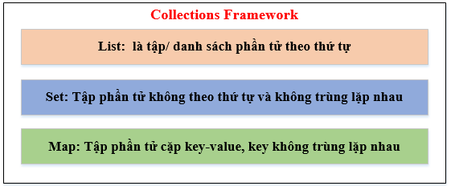

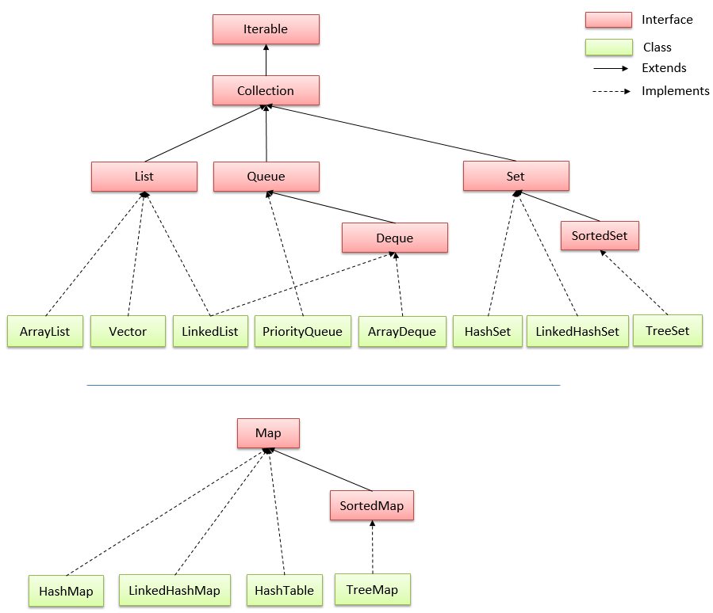

1. **Bài tập**
2. Nhập ArrayList tập n số nguyên dương từ bàn phím:

* Duyệt mảng bằng nhiều cách khác nhau
* Bỏ các thành phần trùng nhau, hay hiển thị list chỉ gồm các phần tử không trùng nhau
* Hiển thị số lần xuất hiện của các phần tử trong list
* Nhập 1 số từ bàn phím, hiển thị các chỉ số (index) của phần tử ấy trong mảng
* Đảo ngược và xáo trộn mảng sử dụng Collections.

1. Tạo đối tượng sinh viên có các thuộc tính mã (int, không trùng nhau), tên, ngày sinh, địa chỉ, giới tính, mã ngành học (String); Tạo danh sách Sinh viên

* Thêm sinh viên vào danh sách Sinh viên.
* Sắp xếp danh sách Sinh viên theo thứ tự tăng dần tên và mã ngành học
* Hiển thị tên sinh viên không trùng nhau -> Sử dụng Set
* Hiển thị các sinh viên tìm kiếm theo tên hoặc ngành học
* Xóa sinh viên khi nhập vào tên và mã ngành học
* Hiển thị số lượng sinh viên theo từng độ tuổi và thông tin sắp xếp theo độ tuổi.

+ VD:

---------<18---------: 2

Sv 1

Sv 3

--------- >=18 && <=22 ---------: 4

Sv 2

Sv 4

Sv 5

Sv 6

--------- > 22---------: 1

Sv 7